Reglamento de Capacitación y Desarrollo Laboral del Instituto de Seguridad y Servicios Sociales de los Trabajadores del Estado

Instituto de Seguridad y Servicios Sociales de los Trabajadores del Estado

Normateca Electrónica Institucional

FICHA TÉCNICA

REGLAMENTO DE CAPACITACIÓN Y DESARROLLO LABORAL DEL INSTITUTO DE SEGURIDAD Y SERVICIOS SOCIALES DE LOS TRABAJADORES DEL ESTADO

Autorización: Promociones 62025 expediente R.S. 17/60 del Pleno del Tribunal Federal de Conciliación y Arbitraje
Fecha de entrada en vigor: A partir del 15 de noviembre de 2006, fecha en que fue acordado su depósito en el Tribunal Federal de Conciliación y Arbitraje

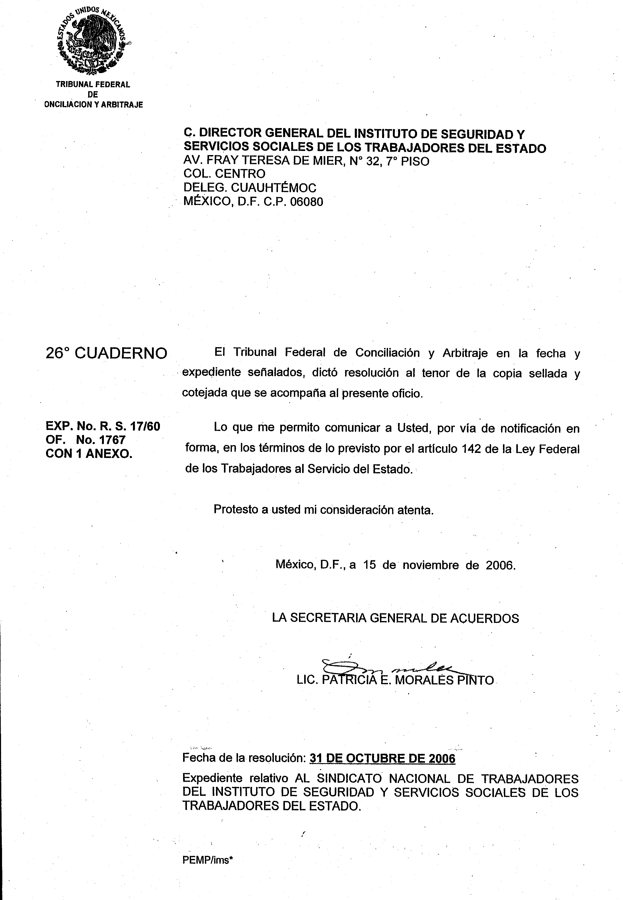

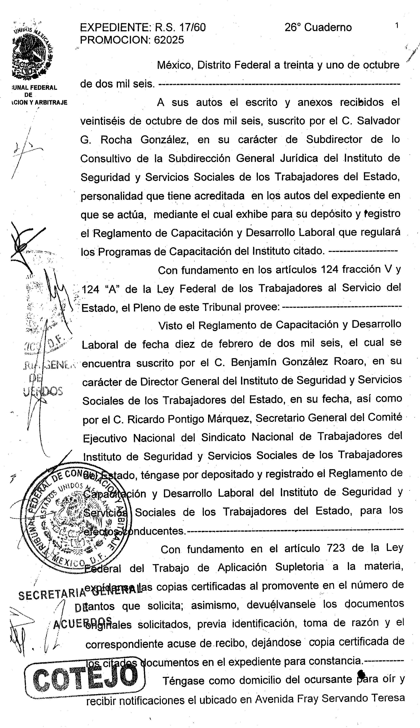



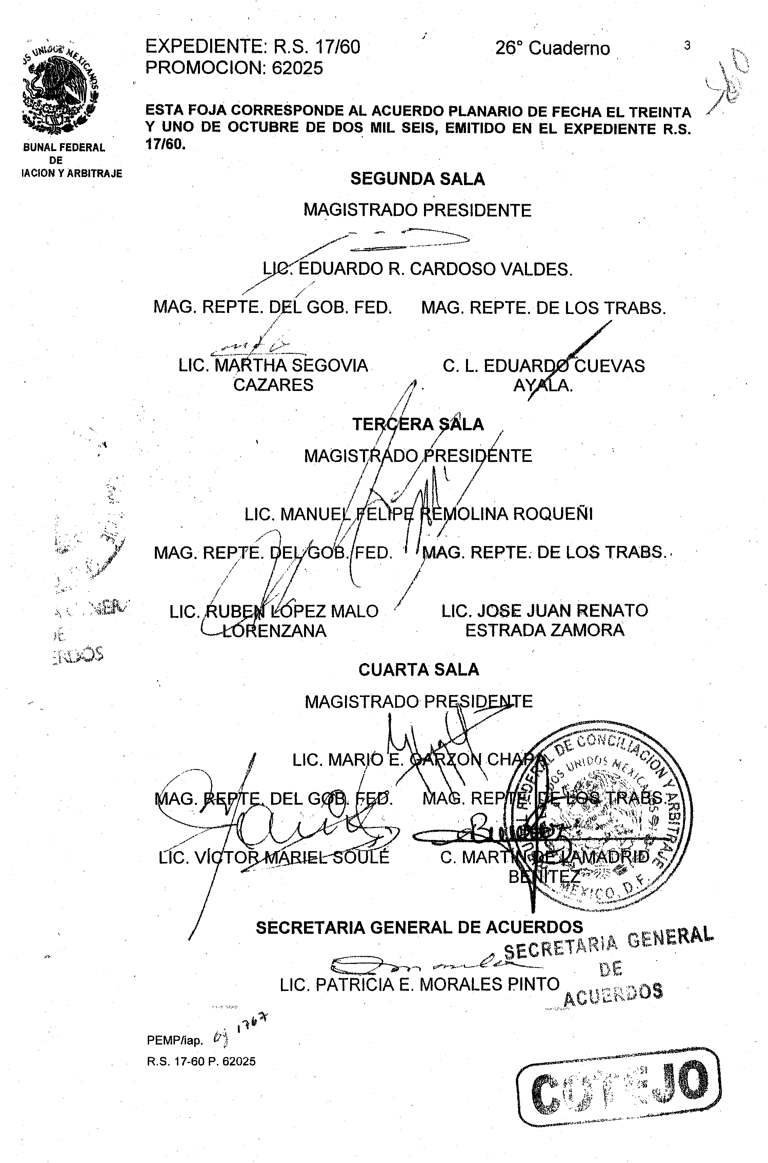



REGLAMENTO DE CAPACITACIÓN Y DESARROLLO LABORAL DEL INSTITUTO DE SEGURIDAD Y SERVICIOS SOCIALES DE LOS TRABAJADORES DEL ESTADO

Capítulo I
Disposiciones Generales
Artículo 1. El presente “Reglamento” se expide en cumplimiento de lo dispuesto por el Artículo 123 Apartado B), fracción VII, de la Constitución Política de los Estados Unidos Mexicanos; artículo 43, fracción VI, inciso f de la Ley Federal de los Trabajadores al Servicio del Estado, Reglamentaria del Apartado B) del Artículo 123 Constitucional; artículo 3, fracción XIX de la Ley del Instituto de Seguridad y Servicios Sociales de los Trabajadores del Estado; y Condiciones Generales de Trabajo vigentes.
Artículo 2. Las disposiciones de este “Reglamento” son de observancia obligatoria y de interés común entre el Instituto, el Sindicato y los trabajadores.
Artículo 3. Para los efectos de este “Reglamento” se entenderá por:
Acreditación. Dar testimonio en documento fehaciente de que una persona cumplió con los objetivos del curso.
Actualización. Proceso permanente que se desarrolla para mantener vigentes los conocimientos de los trabajadores.
Adiestramiento. Conjunto de actividades encaminadas a proporcionar conocimientos, habilidades y destrezas psicomotrices indispensables para el desempeño de una actividad técnico-profesional.
Capacidades. Los conocimientos, habilidades, actitudes y valores expresados en comportamientos, requeridos para el desempeño de un puesto.
Capacitación. Proceso por el cual se induce, adiestra y actualiza a una persona para el eficiente desempeño de su puesto y/o para el ejercicio de funciones de mayor responsabilidad o de naturaleza diversa, así como, en su caso, para facilitar la acreditación de las capacidades requeridas para el puesto que ocupe.
Comisión. Comisión Nacional Mixta de Capacitación y Desarrollo Laboral.
Condiciones Generales. Condiciones Generales de Trabajo del Instituto de Seguridad y Servicios Sociales de los Trabajadores del Estado vigentes.
Conferencia. Medio que se utiliza para que un conferenciante, con amplios conocimientos sobre un tema, transmita información a un auditorio que fundamentalmente escucha.
Congreso. Evento que propicia la reunión de profesionales, técnicos o auxiliares con el propósito de presentar trabajos de investigación, temas específicos y material audiovisual, al mismo tiempo facilita el intercambio de experiencias entre los asistentes y la evaluación de las actividades programadas.
Constancia de aprobación. Documento expedido por la institución que imparta la capacitación con el cual el trabajador comprueba haberla acreditado.
Constancia de participación. Documento expedido por el Instituto con el cual el trabajador comprueba su asistencia.
Curso. Conjunto de actividades que se realizan respecto de una materia o disciplina orientadas a la adquisición y/o actualización de conocimientos, habilidades y destrezas que coadyuvan al desarrollo integral del individuo con relación a un puesto.
Desarrollo laboral. Proceso tendiente a generar las condiciones para incrementar las capacidades individuales y colectivas de los trabajadores orientadas a mejorar la productividad y la calidad en el servicio, a través de la capacitación.
Estatutos. Estatutos del Sindicato Nacional de Trabajadores del Instituto de Seguridad y Servicios Sociales de los Trabajadores del Estado.
Institución educativa. Centro de investigación o docencia, público o privado, que imparte cursos y cuenta, cuando así corresponda, con reconocimiento de validez oficial de esudios, a nivel nacional o su equivalente a nivel internacional.
Instituto. Instituto de Seguridad y Servicios Sociales de los Trabajadores del Estado.
Ley de Adquisiciones. Ley de Adquisiciones, Arrendamientos y Servicios del Sector Público.
Ley del ISSSTE. Ley del Instituto de Seguridad y Servicios Sociales de los Trabajadores del Estado.
Ley Federal. Ley Federal del Trabajo.
Ley. Ley Federal de los Trabajadores al Servicio del Estado Reglamentaria del Apartado B) del Artículo 123 Constitucional.
Programa. Presentación ordenada, debidamente calendarizada y sistematizada de las actividades de enseñanza-aprendizaje cuyo objetivo es favorecer opciones de capacitación al personal que respondan a las necesidades institucionales y cuenten con componentes de desarrollo humano, calidad en el servicio y ética.
"Reglamento”. “Reglamento” de Capacitación y Desarrollo Laboral.
Secretario General. Secretario General del Comité Ejecutivo Nacional del Sindicato Nacional de Trabajadores del Instituto de Seguridad y Servicios Sociales de los Trabajadores del Estado.
Sindicato. Sindicato Nacional de Trabajadores del Instituto de Seguridad y Servicios Sociales de los Trabajadores del Estado.
Subcomisión. Subcomisión Mixta de Capacitación y Desarrollo Laboral correspondiente.
Titular. Director General del Instituto.
Unidades Administrativas Centrales.- Subdirecciones Generales: Médica; de Prestaciones Económicas, Sociales y Culturales; Jurídica y de Finanzas; Coordinaciones Generales: de Administración; de Comunicación Social; de Desarrollo Delegacional y de Transformación y Desarrollo Institucional; y
Unidades Administrativas Desconcentradas.- Fondo de la Vivienda; Delegaciones; Centro Médico Nacional “20 de Noviembre”; Hospitales Regionales; Sistema Integral de Tiendas y Farmacias; Escuela de Dietética y Nutrición; Sistema de Agencias Turísticas TURISSSTE.
Capítulo II
De los Objetivos
Artículo 4. Los programas de capacitación que se realicen en el Instituto deberán estar orientados hacia los objetivos siguientes:
I. Objetivo General.
Ofrecer al personal opciones de capacitación que respondan a las necesidades institucionales y cuenten con componentes de calidad en el servicio, desarrollo humano, y ética.
II. Objetivos específicos.
- Coadyuvar al logro de los objetivos y metas institucionales;
- Establecer un sistema de capacitación, adiestramiento y actualización aplicable a todos los niveles y a todas las áreas del Instituto;
- Establecer vínculos entre los programas de trabajo de las Unidades Administrativas Centrales y Desconcentradas y el sistema de capacitación;
- Contribuir al desarrollo de habilidades y a la superación individual y colectiva del personal del Instituto, en congruencia con los requerimientos del sistema escalafonario; y
- Mejorar la eficiencia y eficacia del personal para incrementar la productividad y calidad de sus servicios.

Capítulo III
De los Programas de Capacitación
Artículo 5. El área normativa de los programas será la Subdirección de Capacitación y Servicios Educativos.
Artículo 6. Los programas de capacitación deberán:
- Atender a lo establecido en las disposiciones del gobierno federal en materia de capacitación, así como a lo señalado en el plan nacional de desarrollo;
- Estar sustentados en el diagnóstico de necesidades de capacitación de las áreas de trabajo elaborado por las Subcomisiones; y
- Estar elaborados conforme a las "guías técnicas para la elaboración de programas de capacitación" y los "lineamientos de operación de la capacitación y los servicios educativos".
Artículo 7. Una vez asignado el presupuesto, las áreas que proporcionen capacitación deberán hacer los ajustes necesarios al programa de capacitación y establecerán las metas a alcanzar en el ejercicio. El presupuesto será intransferible e irreductible.
Artículo 8. La Comisión una vez autorizado el Programa de capacitación por el área normativa, debe remitir el mismo para su conocimiento a las subdirecciones generales, médica y de prestaciones económicas, sociales y culturales; así como a la coordinación general de administración.
Artículo 9. Constituye una prerrogativa y obligación de los trabajadores asistir a los cursos de capacitación programados en las horas establecidas dentro de su jornada de trabajo, mismos que serán registrados en un sistema automatizado que contenga la información individualizada de los cursos recibidos y acreditados por los trabajadores.
Lo anterior sin perjuicio de que el trabajador, cuando lo solicite y le sea autorizado, pueda asistir a cursos programados fuera de su jornada de trabajo.
El trabajador deberá desempeñarse con responsabilidad y eficiencia en las actividades señaladas en los cursos de capacitación.
Artículo 10. Es obligación de los titulares de las Unidades Administrativas Centrales y Desconcentradas programar los cursos de capacitación sin comprometer la operación eficiente de los servicios bajo su responsabilidad y otorgar el permiso y facilidades al trabajador para que participe en los cursos de capacitación que programe la institución dentro de la jornada laboral.

Capítulo IV
De la Acreditación de los Programas de Capacitación
Artículo 11. Las constancias de aprobación de los cursos serán registradas en el sistema automatizado y se deberán entregar por las áreas responsables de la capacitación de las Unidades Administrativas Centrales y Desconcentradas para ser consideradas en los concursos por los puestos vacantes, dentro del proceso escalafonario institucional.
Artículo 12. La obtención de la constancia implica la acreditación del curso por parte del trabajador.
Capítulo V
De la Comisión
Artículo 13. La Comisión se integrará con tres representantes del Instituto y tres del Sindicato. Por cada representante propietario se designará un suplente que intervendrá en su ausencia con las mismas funciones.
El Titular o en quien delegue la función podrá designar y remover libremente a sus representantes; la designación o remoción de los representantes sindicales se efectuará conforme a sus estatutos. En ambos casos los titulares o en quien deleguen la función deberán dar aviso a la Comisión.
La Comisión se auxiliará de un secretario técnico que tendrá exclusivamente funciones técnico-administrativas, con voz pero sin voto, quien será designado por el servidor público que de acuerdo a sus funciones así le corresponda, quien podrá removerlo libremente.
Artículo 14. La Comisión es el órgano encargado de desarrollar programas permanentes de capacitación y adiestramiento, a efecto de elevar la productividad y el nivel de vida de los trabajadores y tendrá las funciones siguientes:
- Asegurar que todo el personal del Instituto tenga acceso a la capacitación;
- Proponer modificaciones a las normas y políticas en materia de capacitación del Instituto;
- Conocer el resultado del diagnóstico realizado por las Unidades Administrativas Centrales y Desconcentradas sobre sus necesidades de capacitación;
- Conocer el presupuesto autorizado para los programas de capacitación por unidades administrativas y por área de conocimiento;
- Proponer, validar, difundir y vigilar el cumplimiento de los programas de capacitación del Instituto y su vínculo con las necesidades institucionales y de los trabajadores;
- Mantener comunicación permanente con la comisión nacional mixta de becas y de escalafón, de manera que los programas estén vinculados al sistema escalafonario para promover el desarrollo laboral;
- Conocer y gestionar las propuestas de cursos de inducción y de desempeño del puesto;
- Crear en su caso, grupos de trabajo por tiempo determinado que tendrán las actividades que la Comisión les señale;
- Definir y proponer estrategias a seguir para la aplicación de la capacitación en el Instituto y emitir recomendaciones para mejorarla;
- Analizar y verificar que el informe de resultados cumpla con los programas de capacitación; y
Atender y en su caso resolver los casos de inconformidad que le sean planteados por la Subcomisión o a través de los representantes de la propia Comisión o de otras Comisiones Nacionales Mixtas del Instituto.
Artículo 15. Las sesiones de la Comisión serán:
- ordinarias; y
- extraordinarias
Las sesiones ordinarias se efectuarán una vez al mes de conformidad a la calendarización acordada en pleno.
Las extraordinarias, en los casos que se considere necesario, ya sea por acuerdo del pleno o cuando sea solicitada por cualquiera de sus integrantes, mediante escrito en el que se exprese el objetivo y las razones por las que se considere que no es posible esperar a la sesión ordinaria y entregarlo al secretario técnico con 48 horas de anticipación.
Para llevar a cabo sesiones ordinarias y extraordinarias deberán estar presentes cuando menos dos representantes del Instituto y dos del Sindicato.
Cuando los asuntos a tratar requieran de asesoría especializada se invitará a servidores públicos, del Instituto o del Sindicato quienes tendrán voz y no voto.
El Instituto proporcionará a la Comisión los recursos humanos, y materiales necesarios para su funcionamiento.
Artículo 16. Las obligaciones de los representantes de la Comisión son las siguientes:
- Asistir a las sesiones a las que sean convocados;
- Presentar propuestas de capacitación al pleno que aporten beneficios al Instituto y sus trabajadores;
- Dar seguimiento a los asuntos que se sometan a su consideración; y
- Las demás que este “Reglamento” les señale.
Artículo 17. El Titular o el servidor público que tenga asignada esta función comunicará a la Comisión, durante el primer trimestre de cada año, el monto del presupuesto autorizado para la capacitación de los trabajadores del Instituto que se ejercerá en el año.
Artículo 18. Los acuerdos emitidos por la Comisión tendrán carácter obligatorio y serán de observancia general, en todas las Unidades Administrativas Centrales y Desconcentradas.
Artículo 19. Son funciones del secretario técnico de la Comisión:
- Remitir la convocatoria, de conformidad con el calendario anual de sesiones de la Comisión con cinco días naturales de anticipación anexando el orden del día de los asuntos a tratar;
- Elaborar el acta respectiva y registrar los acuerdos;
- Informar mensualmente de los resultados y avances de los programas enviados por las Subcomisiones y el cumplimiento de los acuerdos de la Comisión;
- Establecer y mantener actualizado el registro de las Subcomisiones y el padrón de sus integrantes;
- Registrar y dar seguimiento a los acuerdos tomados por los representantes ante la Comisión;
- Presentar a la Comisión el resultado del diagnóstico sobre sus necesidades institucionales de capacitación enviadas por las subcomisiones, a más tardar en el mes de noviembre;
- Dar a conocer a los representantes de la Comisión, el Programa anual de capacitación a más tardar en la segunda quincena de marzo;
- Dar a conocer a las subcomisiones los cursos de capacitación, a realizar en el ejercicio anual;
- Presentar para su aprobación ante los representantes de la Comisión, el calendario anual de sesiones ordinarias, a más tardar la primera quincena de diciembre;
- Recibir la documentación dirigida a la Comisión en el domicilio sede de sus funciones como servidor público; y
- Elaborar los comunicados que se requieran para difundir los acuerdos de la Comisión y someterlos en sesión de la misma, o ante autoridad competente, para que según al nivel jerárquico al que se dirijan, se elaboren, firmen y tramiten, por el servidor público que así le corresponda de acuerdo a la estructura orgánica institucional.

Capítulo VI
De la Subcomisión
Artículo 20. La Subcomisión es un órgano dependiente de la Comisión y se establece una por cada Unidad Administrativa Central y Desconcentrada.
Artículo 21. Se integrará con dos representantes propietarios del Instituto y dos del Sindicato, con sus respectivos suplentes quienes intervendrán en ausencia de los propietarios con las mismas funciones.
Para las subcomisiones de las delegaciones regionales se incluirán dos representantes propietarios más por el Instituto y Sindicato con sus respectivos suplentes.
La representación institucional se conformará con un representante propietario y un suplente por cada Subdelegación de Administración, Médica, de Prestaciones y uno por cada Hospital General de su circunscripción. En los casos que existan más hospitales en la delegación, por cada uno se incluirá un representante más del Instituto y Sindicato
Artículo 22. Los representantes del Instituto serán designados o removidos por los titulares de las Unidades Administrativas Centrales y Desconcentradas y seleccionados de las áreas de capacitación y de enseñanza médica.
Artículo 23. Los representantes del Sindicato serán designados o removidos por el Secretario General de la sección sindical correspondiente, conforme a sus estatutos.
Artículo 24. La Subcomisión se auxiliará de un secretario técnico que tendrá exclusivamente funciones técnico administrativas, con voz pero sin voto, quien será designado, según corresponda por los titulares de las Unidades Administrativas.
Artículo 25. A la Subcomisión corresponden las funciones siguientes:
- Conocer, y detectar las necesidades de capacitación del personal de la Unidad Administrativa Central o Desconcentrada y elaborar su proyecto de Programa anual de capacitación a más tardar en el mes de octubre para enviarlo al área normativa para su autorización;
- Cumplir estrictamente con lo dispuesto en el presente “Reglamento”, así como con las disposiciones y acuerdos emanados de la Comisión en el área de su competencia;
- Promover, vigilar y supervisar en la Unidad Administrativa Central o Desconcentrada el cumplimiento de los programas que establezca la Comisión así como informar a ésta el avance de los programas en operación;
- Proponer en las Unidades Administrativas Centrales o Desconcentradas las acciones y programas de capacitación requeridos por el personal tomando como base sus funciones;
- Difundir en los centros de trabajo de las Unidades Administrativas Centrales y Desconcentradas los programas de capacitación a los trabajadores durante el mes de febrero;
- Contribuir con los responsables de la capacitación en las Unidades Administrativas Centrales y Desconcentradas en la evaluación de los resultados obtenidos en los programas y cursos aplicados por el Instituto en sus respectivas áreas;
- Enviar al secretario técnico de la Comisión, dentro de los primeros cinco días hábiles de cada mes, el avance de los programas;
- Difundir el presupuesto autorizado para el Programa anual de capacitación de la Unidad Administrativa Central o Desconcentrada;
- Atender y resolver las solicitudes e inconformidades que presenten los trabajadores en materia de capacitación, de manera individual o a través de sus representantes;
- Acordar y remitir a la Comisión el calendario anual de sesiones ordinarias en la primera quincena de diciembre;
- Llevar un registro de las actividades y acuerdos que se tomen en cada sesión ordinaria y extraordinaria; y
- Invitar a las sesiones de la Subcomisión a servidores públicos representantes del Sindicato o del Instituto cuando los asuntos a tratar así lo requieran.
Artículo 26. Las sesiones de la Subcomisión serán:
- ordinarias; y
- extraordinarias
Artículo 27. Las sesiones ordinarias se efectuarán una vez al mes, conforme a la calendarización acordada en pleno.
Artículo 28. Las extraordinarias serán por acuerdo del pleno o cuando sea solicitada por cualquiera de sus integrantes, mediante escrito en el que se exprese el objetivo y las razones por las que se considere que no es posible esperar a la sesión ordinaria y entregarlo al secretario técnico con 48 horas de anticipación.
Artículo 29. Para que exista quórum la sesión deberá contar con la presencia de por lo menos un representante del Instituto y uno del Sindicato. En el caso de las delegaciones regionales se deberá tener la presencia de por lo menos dos integrantes del Instituto e igual número del Sindicato.
Artículo 30. En la primera quincena de octubre se reunirán los representantes de la Subcomisión con el propósito de integrar las necesidades institucionales de capacitación y elaborar el proyecto de Programa anual de capacitación para enviarlo al área normativa.

Artículo 31. El secretario técnico de la Subcomisión tendrá las funciones siguientes:
- Remitir la convocatoria de las sesiones ordinarias de conformidad con el calendario anual de sesiones de la Subcomisión con cinco días naturales de anticipación anexando el orden del día de los asuntos a tratar y las extraordinarias de conformidad con lo establecido en el artículo 28 del “Reglamento”;
- Elaborar el acta respectiva y registrar los acuerdos;
- Informar mensualmente a la Comisión de los resultados y avances de los programas;
- Establecer y mantener actualizado el registro de los representantes de la Subcomisión;
- Registrar y dar seguimiento a los acuerdos de la Subcomisión;
- Enviar al área normativa para su autorización el resultado del diagnóstico de necesidades y el proyecto de Programa anual de capacitación de la Unidad Administrativa Central o Desconcentrada a más tardar en el mes de noviembre;
- Remitir al secretario técnico de la Comisión las acciones del Programa anual de capacitación de conformidad con el presupuesto autorizado, a más tardar la primera quincena de abril;
- Analizar y verificar que el informe de resultados cumpla con los programas de capacitación;
- Gestionar y en su caso dar trámite a los acuerdos e inconformidades que le sean planteados por los trabajadores o sus representantes; y
- Elaborar los comunicados que se requieran para difundir los acuerdos de la Subcomisión y someterlos en sesión de la misma, o ante autoridad competente para que según la importancia del asunto o al nivel jerárquico al que se dirijan, se elaboren, firmen y tramiten, por el funcionario que así le corresponda de acuerdo a la estructura orgánica institucional.
Capítulo VII
De las faltas de los integrantes de la Subcomisión y Comisión.
Artículo 32. La Comisión y Subcomisión se conforman con las representaciones oficiales que en términos de este “Reglamento” queden acreditadas; por lo que las funciones y obligaciones de cada uno de sus integrantes son indelegables; la determinación de acuerdos será por consenso de ambas representaciones y su aplicación tendrá el carácter obligatorio para las mismas.
Artículo 33. Los integrantes de la Comisión y Subcomisión, así como el secretario técnico, incurrirán en faltas en el ejercicio de sus funciones por cualquiera de las causas siguientes:

- Incumplir con la aplicación de los acuerdos emitidos por la Comisión y Subcomisión;
- Desasistir los asuntos que en el ámbito de su competencia le sean presentados;
- Dilatar la aplicación de los acuerdos emanados de la Comisión o Subcomisión;
- Infringir el “Reglamento” emitiendo acuerdos que contravengan al mismo, y que no se encuentren debidamente fundados y motivados;
- Contravenir con las fechas señaladas en el calendario de sesiones, salvo causa justificada;
- Incurrir en la falta de supervisión y mantenimiento actualizado de los archivos de la Comisión y Subcomisión;
- Inatender el envío y recepción de la documentación requerida para el cabal cumplimiento de los asuntos de la competencia de la Comisión o Subcomisión;
- Desatender en tiempo y forma los casos de inconformidad sometidos a la Comisión y Subcomisión, así como el seguimiento y lapso de aplicación de los acuerdos emanados de las mismas;
- Faltar a las sesiones injustificadamente 3 veces consecutivas o 3 veces durante un semestre de conformidad con el calendario de la Comisión o Subcomisión;
- Incurrir en la falta de aviso a los responsables de las Unidades Administrativas Centrales o Desconcentradas con el objeto de corregir la operación de la Subcomisión establecida en su circunscripción; y
- Reincidir en cualquiera de las causas antes enunciadas.
Artículo 34. Los integrantes de la Comisión y Subcomisión, así como el secretario técnico que incurran en alguno de los supuestos a que se refiere el artículo anterior serán destituidos como integrantes de la Comisión, Subcomisión o, en su caso en las funciones de secretario técnico por las instancias que los nombraron.
Artículo 35. Previo a la solicitud de destitución la Comisión notificará para su enmienda a los responsables de las Unidades Administrativas Centrales o desconcentradas la falta en que están incurriendo el o los integrantes de la Comisión o Subcomisión.
En caso de reincidencia la Comisión fundamentará la falta en que haya incurrido el o los integrantes de la Subcomisión, así como el secretario técnico; solicitando mediante acuerdo y considerando la adscripción de estos, a los responsables de las Unidades Administrativas Centrales o Desconcentradas y en el caso de los representantes del Sindicato en los términos de sus estatutos; la aplicación de la destitución.
Tratándose de integrantes de la Comisión, el pleno de la misma solicitará al Titular o Secretario General para que ellos o en quien lo deleguen apliquen la destitución.

Artículo 36. Sin menoscabo de la procedencia de la destitución, en los casos de la incorrecta aplicación, desatención o incumplimiento tácito de los acuerdos de la Comisión o Subcomisión, transcurridos quince días hábiles contados desde la fecha de su recepción, se hará del conocimiento de los responsables de las Unidades Administrativas Centrales o Desconcentradas en las que se encuentra establecida la subcomisión a fin de dar cabal cumplimiento a los mismos.


